Secretaria Municipal de Educação
E.M.E.B. Professor Vitoldo Alexandre Czech
Diretora: Lucélia Aparecida Gabrielli
Assessora Pedagógica: Maria Claudete T. Gervásio
Assessora Administrativa: Rosane Eva Bucco
Professor (a): Jaqueline Demartini
Disciplina: Inglês
Série/ano: 3º ano Data ...../....../.......
Aluno (a)..................................................................

ATIVIDADE DE INGLÊS - 3º ANO

CATANDUVAS, MARCH 15TH 2021

TODAY IS MONDAY

GREETINGS AND COMMANDS – CUMPRIMENTOS E COMANDOS

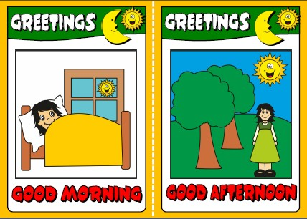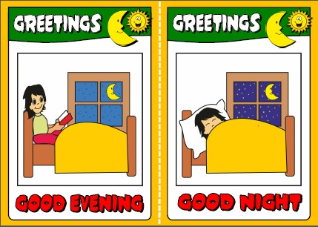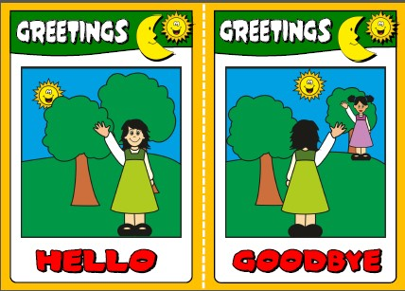

OUÇA A MÚSICA QUE A TEACHER ENVIOU NO GRUPO E ORGANIZE A LETRA COLANDO NA ORDEM CERTA. VOCÊ PODERÁ OUVIR QUANTAS VEZES FOREM NECESSÁRIAS. DEPOIS PINTE OS DESENHOS.

